2017年三村镇政府信息公开工作

年 度 报 告

本报告根据《中华人民共和国政府信息公开条例》（以下简称《条例》）要求编制。全文由概述、政府信息公开情况、政府信息公开工作存在的主要问题及2018年工作思路四部分组成，所列数据统计期限自2017年1月1日起，至2017年12月31日止。如对本报告有疑问，请与同江市三村镇政府联系（办公地址：同江市三村镇二村,联系电话：0454-2976300）。

1. **概述**

全面推进政务公开，对于发展社会主义民主政治，增强政府公信力执行力，保障人民群众知情权、参与权、表达权、监督权具有重要意义。政务公开是推进依法行政，建设法治政府的重要举措，是加快政府职能转变，推进政府信息公开和电子政务建设的一项重要工作。2017年，我们主要开展了以下三方面工作：

1. **强化组织领导，落实主体责任**

做好政务公开工作是政府职能转变和加强机关效能建设的必然要求。三村镇政府高度重视政务公开工作，把推行政务公开列入重要议事日程，形成了主要领导亲自抓、分管领导具体抓、落实专人负责的领导体制和工作机制。在实际工作中注意研究和解决政务公开工作中遇到的新情况、新问题，不断总结推广好的经验和做法，推动政务公开工作深入开展。

**（二）完善工作制度，促进公开透明**

2017年度，三村镇政府进一步完善了信息公开目录、指南，修改并完善了政务信息公开工作制度，对政务公开的内容、时间、程序、范围等做出了硬性规定和明确要求，使政务公开工作有章可循、有据可依，让政务公开工作更加规范化、制度化，促进政务工作公开透明。

**（三）做好自查督导，推动工作开展**

政务公开工作是一项实实在在的工作，2017年度我镇从强化工作责任入手，狠抓政务公开监督体系的建设。一方面定期对政务公开工作进行自查，及时发现问题，总结经验，督促整改；另一方面广泛搜集和听取群众对政务公开工作的意见，对群众反映的问题逐条登记，认真调查处理，不断推动政务公开工作开展。

**二、政府信息公开情况**

1. **主动公开情况**

2017年度，我镇主动公开政务信息82条。信息公开的形式有微信平台，网站等。其中，微信公众号34条，公开目录信息15条，政策解读5条，热点回应5条，乡镇信息23条。

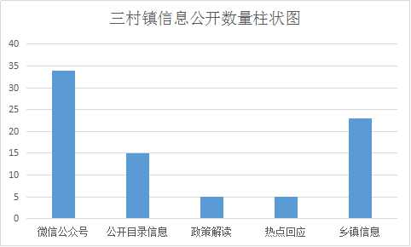

**（二）依申请公开情况**

本年度我镇未收到政府信息公开申请。根据保密工作制度，镇政府明确审查程序，仔细开展审核工作，严格把关信息发布，按照“公开为原则，不公开为例外”的总要求，除保密和少数敏感性信息外，最大限度地主动公开所有信息，对不能公开的信息坚决不予公开。

**（三）因政府信息公开申请行政复议、提起行政诉讼的情况**

本年度我镇没有发生因政府信息公开引发的举报、投诉、行政复议和行政诉讼事件。

**（四）人大代表建议和政协委员提案办理结果情况**

本年度我镇没有需要公开的人大代表建议和政协委员提案办理结果。

**（五）政府信息公开相关费用情况**

本年度我镇不存在信息公开收费及减免费用情况。

**三、存在的主要问题**

（一）工作机制还不够完善，还存在信息发布量少等问题。

（二）公开意识及内容需要进一步深化。面向社会宣传力度不够，公开信息面相对狭窄，主动公开信息意识有待加强，主动公开的政府信息与公众的需求还存在一些距离。

（三）政务信息公开的形式不够贴近于民。我镇主要通过网站、公开栏等公开政府信息，群众了解更多方面信息的形式还有待进一步探索。

**四、2018年工作思路**

（一）继续建立和完善政务信息工作制度，狠抓制度的执行和落实，使信息工作走上制度化、规范化的健康发展轨道。要鼓励广大干部、群众积极参与信息发布的监督，建立长效的监督管理机制。

（二）进一步扩大政务公开范围，及时更新政务公开内容。进一步完善主动公开的政府信息公开目录。

（三）拓展政务信息公开形式。要利用多种媒体和宣传渠道发布公开信息，提高信息的知晓率，更好地服务于社会。除通过政府网专栏、政务公开栏等形式外，努力利用公告牌、便民手册等方式，及时、快捷地向公众公开各类政务信息。

同江市三村镇人民政府

2018年2月9日